产品说明书
一、产品的展示
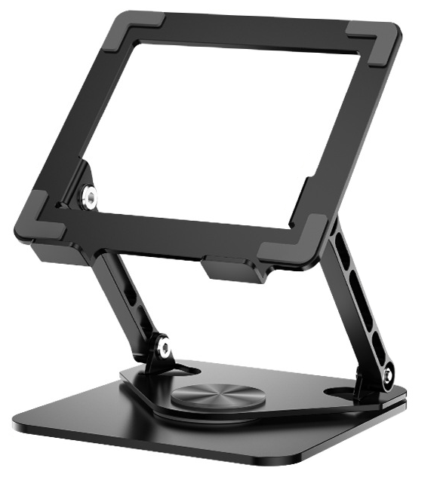
棘轮转盘
支持水平360°旋转

支撑柱
柱体长：120mm
2.场景示范
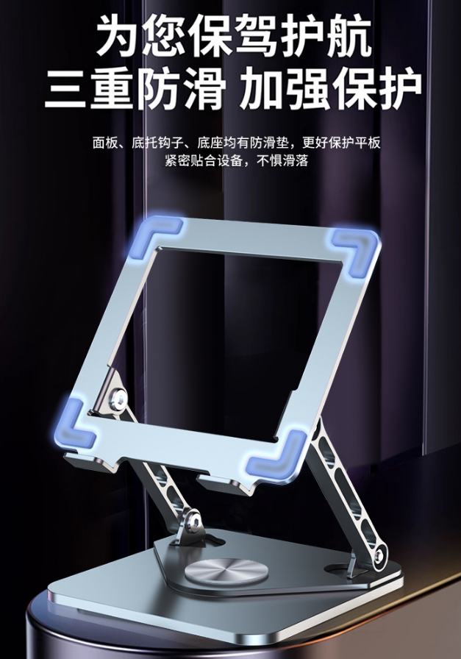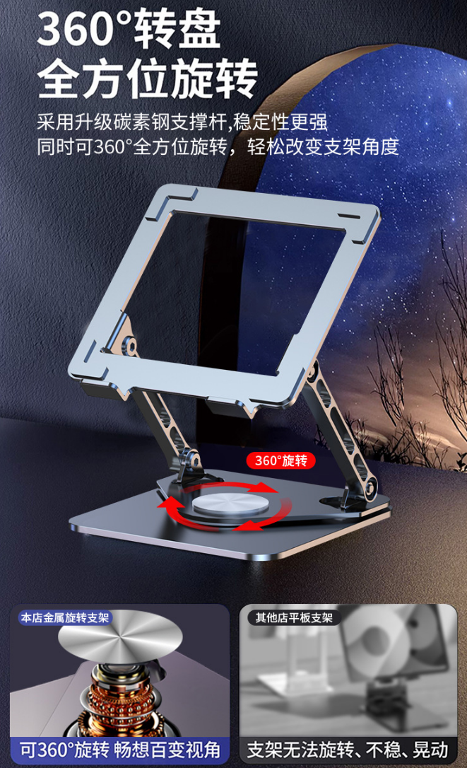
- 包装清单
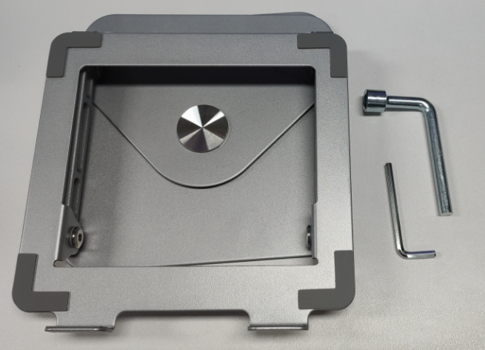
- 使用的说明
1.连接示范
产品使用说明：https://v.douyin.com/iB7N3eAN/
2.连接操作
将支架上下撑开放入设备位于卡槽处即可使用，如需调整支撑松紧，可以用内附件扳手和内六角扳手松紧支柱两段螺母
- 产品的参数
